|  |  |
| --- | --- |
|  | Механика - Ременная передача |
| в палитре |  |
|  |  |
| на схеме |  |

В блоке реализована модель ременной передачи, в состав которой входя два шкива (А и B), связанных плоским или клиновидным ремнем. Возможно задание двух типов обхвата шкивов ремнем: открытый и перекрещенный (см. рисунок). Для открытого обхвата угол обхвата шкивов вычисляется следующим образом:

$$θ_{A}=π-2∙\sin^{-1}\left(\frac{R_{A}+R_{B}}{C}\right)$$

$$θ_{B}=π+2∙\sin^{-1}\left(\frac{R_{A}+R_{B}}{C}\right)$$

Для перекрещенного типа обхвата зависимость для угла обхвата имеет следующий вид:

$$θ_{A}=θ_{B}=π+2∙\sin^{-1}\left(\frac{R_{A}+R_{B}}{C}\right)$$

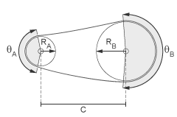

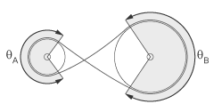

Рисунок 1

Блок является субмоделью, внутренняя структурная схема которой представлена на рисунке 2.

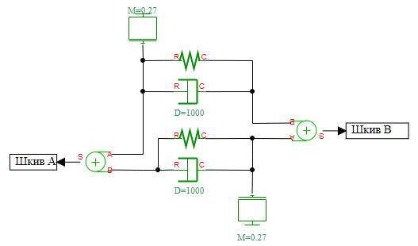

Рисунок 2

**Входные порты блока - отсутствуют**

**Выходные порты блока:**

Блок имеет два механических ненаправленный порта вращательного движения (A и B), соответствующие шкивам A и B.

**Свойства блока:**

|  |  |  |
| --- | --- | --- |
| РЕМЕНЬ | | |
| DType | - | Тип обхвата шкивов (открытый/перекрещенный) |
| BType | - | Тип ремня (плоский/клиновидный) |
| N | - | Число ремней |
| Fi | - | Угол клина ремня, град |
| Sab | - | Расстояние между шкивами, м |
| M | - | Масса ремня на единицу длины, кг/м |
| K | - | Жесткость ремня, н/м |
| B | - | Коэффициент демпфирования, н*с/м |
| X0 | - | Начальное натяжение, н |
| ШКИВ А | | |
| Ra | - | Радиус шкива, м |
| Ja | - | Момент инерции, кг*м |
| Ba | - | Коэффициент трения подшипников, н*м*с/рад |
| Wa0 | - | Начальная угловая скорость, рад/с |
| ШКИВ А | | |
| Rb | - | Радиус шкива, м |
| Jb | - | Момент инерции, кг*м |
| Bb | - | Коэффициент трения подшипников, н*м*с/рад |
| Wb0 | - | Начальная угловая скорость, рад/с |
| ПАРАМЕТРЫ КОНТАКТА | | |
| Vth | - | Порог скорости, м/с |
| Mu | - | Коэффициент контактного трения |
| Tmax | - | Максимальное натяжение, н |

**Параметры блока:**

|  |  |  |
| --- | --- | --- |
| Тa | - | Момент шкив А, н*м |
| Wa | - | Угловая скорость шкив А, рад/с |
| Тb | - | Момент шкив B н*м |
| Wb | - | Угловая скорость шкив B, рад/с |
| Fb | - | Натяжение ремня, н |
| Vb | - | Cкорость ремня, м/с |